3.5 人才培养
3.5.5 2021-2023年企业满意度
1.2021年用人单位满意度
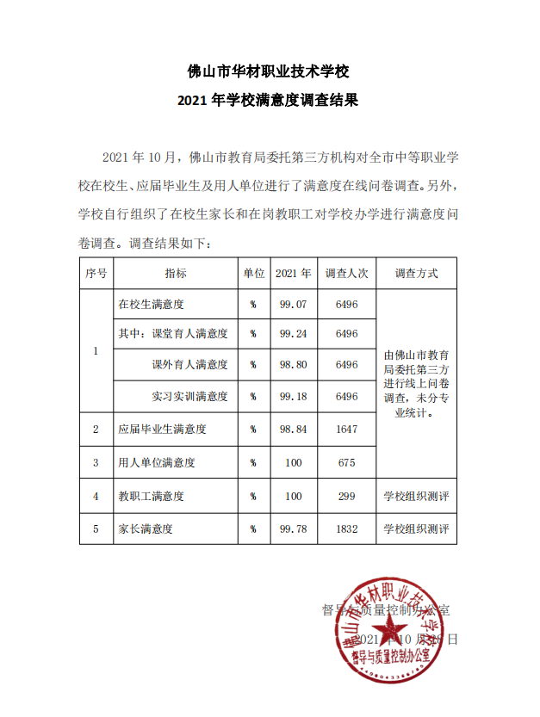

2.2021年用人单位满意度
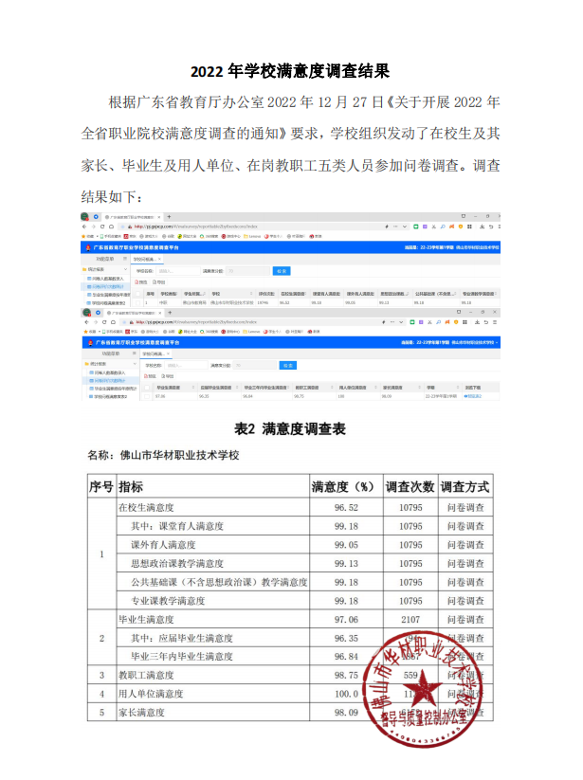

3.2023年用人单位满意度
